|  |
| --- |
| **PRÉ-PROJETO 2024** |

|  |
| --- |
| NOME: MATHEUS CESAR DAHMER E SILVA Nº 09 |
| TELEFONE (S): (45) 99840-8629 |
| E-MAIL: matheusdahmer22@gmail.com |
| CURSO: Informática |
| TURMA: 4º |

TITULO

|  |
| --- |
| Título do projeto: NALDO painéis |

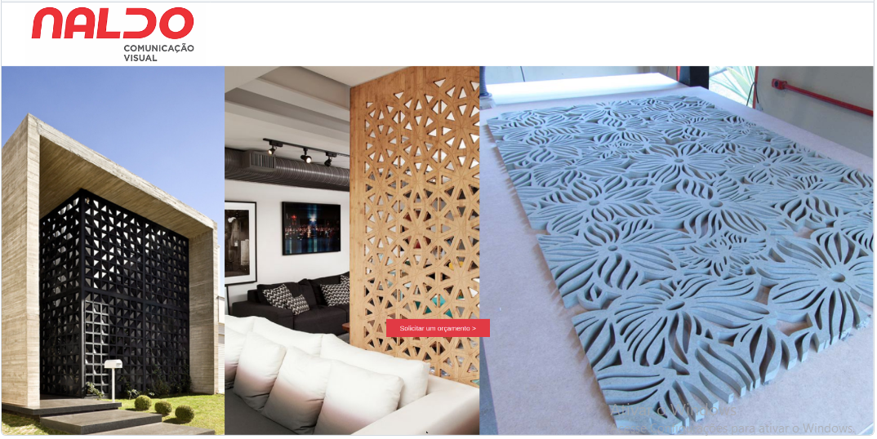

INTRODUÇÃO

|  |
| --- |
| Na era contemporânea do empreendedorismo e do comércio globalizado, a estética e a presença visual desempenham papéis cruciais na percepção e no sucesso de uma empresa. Em um mercado cada vez mais competitivo e dinâmico, a necessidade de se destacar entre os concorrentes é fundamental para a viabilidade e o crescimento de qualquer empreendimento.  A energia que não cansa, que não cessa, e que faz o Brasil ultrapassar as barreiras e continuar prosperando. Passa, pelas mãos do empreendedor, a força de recuperação econômica de nosso país. (MONITOR,2017).  Nesse contexto, a presente proposta visa construir um site para uma empresa especializada em fachadas arquitetônicas, cortes precisos, terceirizações especializadas, adesivação personalizada e serviços de corte e gravação a laser. A empresa está destinada a se tornar uma referência no setor de soluções visuais e arquitetônicas, oferecendo uma gama abrangente de serviços para atender às necessidades dos clientes mais exigentes. Com uma abordagem meticulosa e um compromisso inabalável com a qualidade e a inovação, a empresa se destaca como um parceiro confiável para projetos de qualquer escala e complexidade.  Um dos processos mais utilizados na produção de peças ou objetos em baseia-se no corte ou remoção de material de placas ou blocos pré-fabricados, como chapas metálicas, de madeira compensada, MDF, acrílico ou outros polímeros disponíveis no mercado. (MORALES,2016).  Entre os serviços principais oferecidos pela empresa estão a concepção e a execução de fachadas impressionantes que não apenas definem a identidade visual de um estabelecimento, mas também cativam e engajam o público-alvo. Além disso, a capacidade de realizar cortes precisos e personalizados, juntamente com serviços de adesivação de alta qualidade, garante uma presença marcante em qualquer ambiente comercial ou corporativo. A empresa também se destaca na prestação de serviços de terceirização, oferecendo soluções eficientes e econômicas para uma variedade de necessidades comerciais e industriais. Combinado com tecnologia de ponta em corte e gravação a laser, os clientes podem esperar resultados excepcionais que elevam seus projetos ao mais alto padrão de excelência.  A tendência para o futuro é que automatizem ainda mais as indústrias e o processo de corte a laser é um dos equipamentos que influenciam muito no processo interno, pois utiliza menos mão-de-obra humana, risco quase que zero de erros de corte, e não deixa rebarbas nas peças, o que viabiliza muito o processo, fazendo com que o tempo de fabricação de tal peça seja mais curto, podendo com isso reduzir o preço de venda e ser mais competitivo contra seus concorrentes. (CARVALHO, 2021).  Considerando a importância crescente do ambiente digital como um canal de comunicação e comércio, é imperativo que a empresa estabeleça uma presença online robusta e atraente. Para Montenegro (2021), o desenvolvimento tecnológico e a massificação da utilização da Internet deram origem a um crescimento exponencial do número de consumidores online, levando a um crescimento do volume de vendas com recurso às plataformas de comércio digital. O e-commerce tem vindo a beneficiar dos constantes upgrades das ferramentas tecnológicas, permitindo aos consumidores digitais a aquisição de produtos a uma escala global, ultrapassando, de forma fácil, barreiras geográficas e linguísticas, podendo comprar através de um simples click. No que diz respeito ao comércio electrónico, existe um leque de variáveis que influenciam e condicionam o sucesso das transações comerciais. A criação de um site bem elaborado não apenas serve como uma vitrine virtual para exibir os serviços e o portfólio da empresa, mas também facilita a interação com os clientes, permitindo consultas, orçamentos e até mesmo transações comerciais diretas. Além disso, um website proporciona uma plataforma eficaz para a promoção da marca, ampliando o alcance e a visibilidade da empresa em um mercado globalizado e altamente conectado. Ao investir em uma presença online, a empresa demonstra seu compromisso com a modernidade, a acessibilidade e a conveniência, fatores essenciais para atrair e reter clientes em um ambiente competitivo. Em suma, a proposta apresentada não apenas destaca a necessidade e a relevância de uma empresa especializada em fachadas, cortes, terceirizações, adesivação e serviços a laser, mas também ressalta a importância estratégica de estabelecer uma presença online para garantir o sucesso e a longevidade do empreendimento nos mercados contemporâneos. |

HIPÓTESE / SOLUÇÃO

|  |
| --- |
| Considerando a crescente demanda por soluções visuais e arquitetônicas personalizadas, uma empresa especializada em fachadas, cortes a laser e adesivação enfrenta desafios significativos para alcançar novos clientes e expandir sua base de negócios. Embora a empresa possua uma reputação estabelecida e uma carteira de clientes leais, a falta de uma presença online robusta tem limitado seu alcance e impacto no mercado, deixando-a em desvantagem competitiva em relação aos concorrentes que já exploram ativamente o ambiente digital. |

DISCIPLINAS ENVOLVIDAS

|  |
| --- |
| Análise de projetos e sistemas: é a atividade que tem como finalidade a realização de estudos de processos a fim de encontrar o melhor caminho racional para que a informação possa ser processada. Os analistas de sistemas estudam os diversos sistemas existentes entre hardwares (equipamentos), softwares (programas) e o usuário final.  Banco de dados: O banco de dados é a organização e armazenagem de informações sobre um domínio específico. De forma mais simples, é o agrupamento de dados que tratam do mesmo assunto, e que precisam ser armazenados para segurança ou conferência futura.  Web design: Uma página da internet - ou website - é desenvolvida pela web designer. Esse profissional é responsável tanto pelo projeto estético de um site quanto por seu projeto funcional. Ou seja, o web designer se preocupa com a aparência e com a funcionalidade de um website, pensando na navegabilidade e na interação que os usuários terão com a página da internet criada. |

OBJETIVO GERAL

|  |
| --- |
| A criação de um site para a facilitação do contato entre cliente e vendedor sendo o mais simples o possível. |

OBJETIVOS ESPECÍFICOS

|  |
| --- |
| • Dar exemplos de produtos produções para possíveis clientes.  • Facilitar o contato e a transição de dados entre cliente/vendedor/supervisor e operador.  • Diminuição do estresse causado pela demora do atendimento e a diminuição de tempo perdida por clientes indecisos.  • Aumentar a lista de clientes de uma forma facilitada.  • Entregar o contato da empresa/ arte finalista a fim de facilitar o contato de ambos os lados.  • Ser o mais minimalista o possível e o mais direto o possível a fim de facilitar/possibilitar o uso do site por pessoas de idade mais avançada. |

PROCEDIMENTOS METODOLÓGICOS

|  |
| --- |
| A ciência é mais do que um conjunto de fatos e teorias. Para Auler (2006), é um modo singular de conhecer o mundo, guiado pelo rigor do raciocínio lógico e pela experimentação prática. Através dessa jornada instigante, desvendamos os mistérios do universo, desde as leis da física que regem as estrelas até as complexas engrenagens da vida na Terra. Garcia et al. (1996) destacam que, a partir de meados do século XX, nos países capitalistas centrais, foi crescendo um sentimento de que o desenvolvimento científico, tecnológico e econômico.  [..]a mudança tecnológica é a causa da mudança social, considerando-se que a tecnologia define os limites do que uma sociedade pode fazer. Assim, a inovação tecnológica aparece como o fator principal da mudança social.  A criação de um site não se resume à mera construção de páginas na web. É um processo colaborativo entre cliente e desenvolvedor, uma jornada em busca do "caminho" que solucionará os problemas e alcançará os objetivos do cliente. O ponto de partida é a definição clara do objetivo do site. O que o cliente deseja alcançar? Aumentar as vendas? Divulgar sua marca? Atrair novos clientes? Com o objetivo em mente, o desenvolvedor traça o mapa da jornada, definindo as ferramentas e estratégias mais adequadas para cada etapa. Embora o desenvolvedor seja o especialista em tecnologia, o cliente é o detentor da chave para o sucesso do projeto. Ele conhece seu público, seus problemas e suas necessidades. O papel do desenvolvedor é escutar atentamente, fazer as perguntas certas e extrair do cliente as informações que guiarão a criação do "caminho" ideal. o desenvolvedor utiliza uma série de métodos:   * Pesquisa: Investigar o mercado, o público-alvo e a concorrência para entender as necessidades e expectativas do cliente. * Análise: Avaliar as características e funcionalidades que o site precisa ter para alcançar seus objetivos. * Planejamento: Definir a estrutura do site, o design, a linguagem de programação e as ferramentas que serão utilizadas. * Trabalho em equipe: Colaborar com o cliente e outros profissionais, como designers e redatores, para garantir um resultado final impecável.   Ao longo da jornada, a comunicação é fundamental. O desenvolvedor deve manter o cliente atualizado sobre o andamento do projeto, apresentar propostas e soluções, e buscar feedback constante para garantir que o "caminho" esteja sendo construído de acordo com suas expectativas. Ao final da jornada, o cliente terá um site que não apenas atende às suas necessidades, mas que também o ajuda a alcançar seus objetivos. Um site com propósito, que gera resultados e contribui para o sucesso do seu negócio. A criação de um site é uma parceria entre cliente e desenvolvedor. Trabalhando juntos, com foco no objetivo final e utilizando métodos eficazes. |

BIBLIOGRAFIA

|  |
| --- |
| CARVALHO, Igor Ribeiro. PROJETO DE UMA MÁQUINAA LASER DE PEQUENO PORTE PARA CORTE DE CHAPAS EM MDF E ACRÍLICO COM ESPESSURAS ATÉ 4MM. 2021.  MONITOR, Global Entrepreneurship et al. Empreendedorismo no Brasil: 2016. **Curitiba: Ibqp**, p. 1-208, 2017.  MONTENEGRO, Cristina Raquel Aires. Ecommerce, uma nova forma de comprar: o caso da aquisição de artigos de moda. 2021. Tese de Doutorado.  MORALES, Leonel LD; ANTONIAZZI, Felipe. IMPLEMENTAÇÃO DE UM SISTEMA DE CORTE AUTOMATIZADO (Congresso CONEM), 2016. |

CRONOGRAMA DE ATIVIDADES

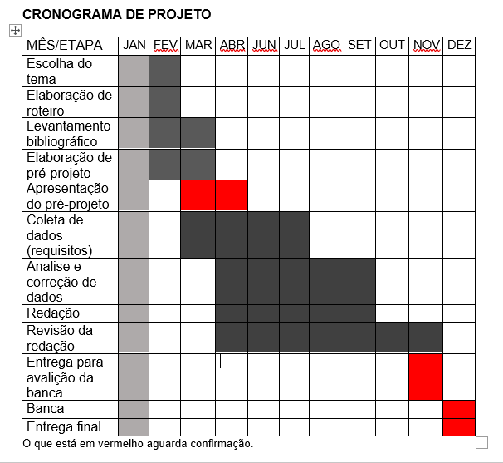

|  |  |
| --- | --- |
| **ALTORIZACOES** |  |
| **Disciplina:** | **Professores:** |
|  |  |